1938, ročník 12, číslo 1, strana 3

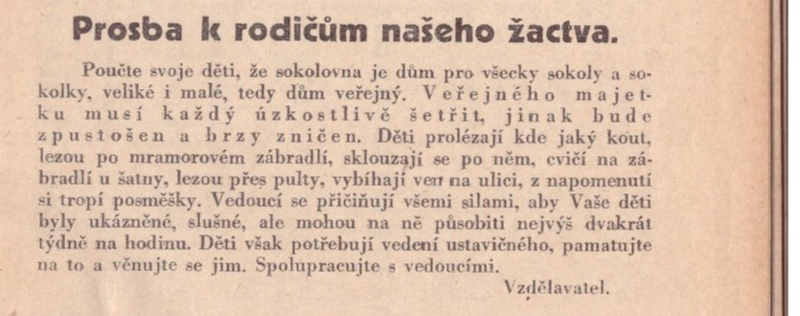

1938, ročník 12, číslo 4, strana 58

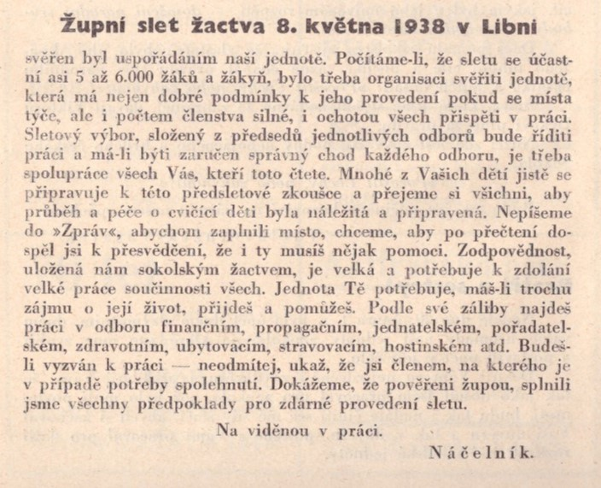

1938, ročník 12, číslo 4, strana 62 – výňatek ze zápisu výboru

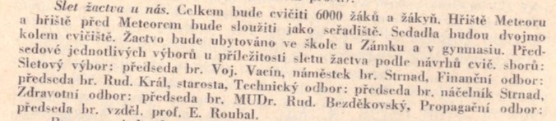

1938, ročník 12, číslo 4, strana 83

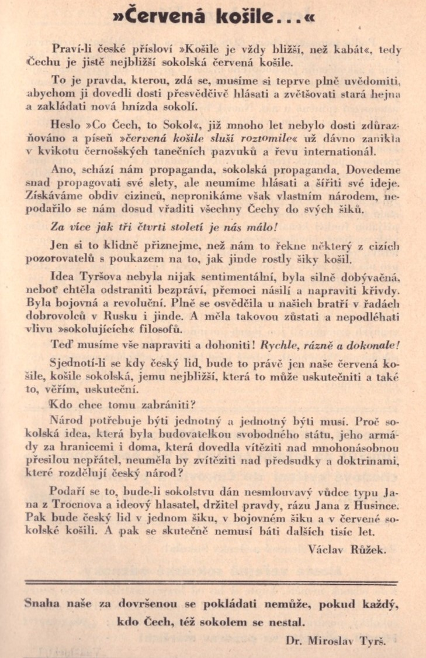

1938, ročník 12, číslo 5, strana 102-104

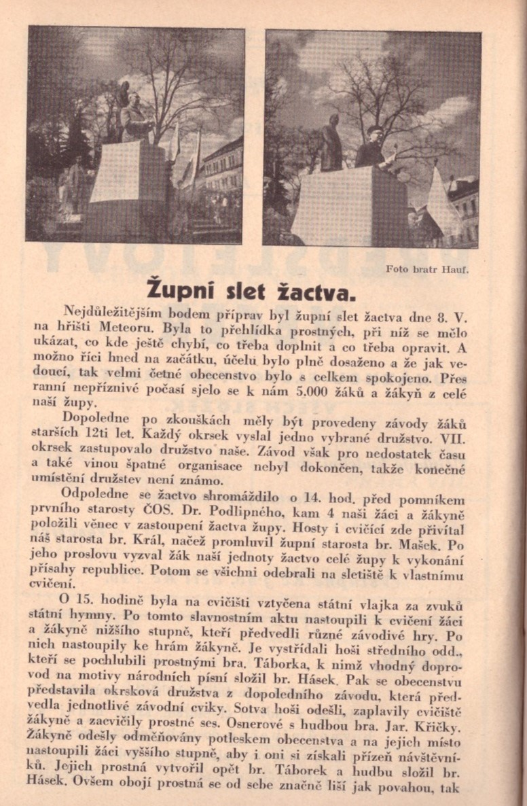

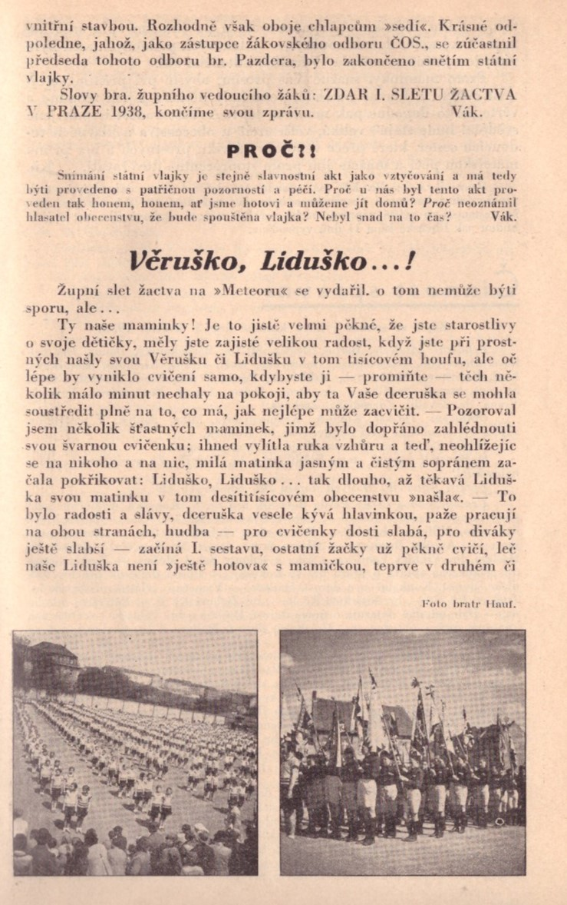

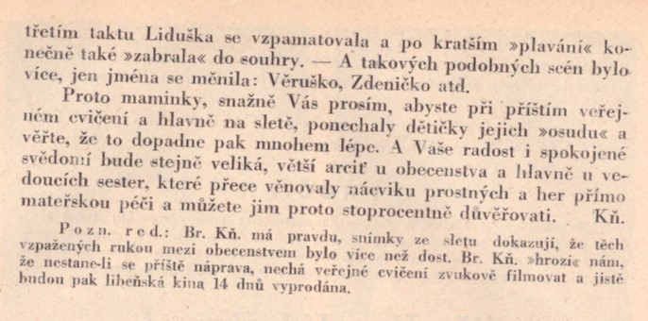

1938, ročník 12, číslo 9, strana 149

